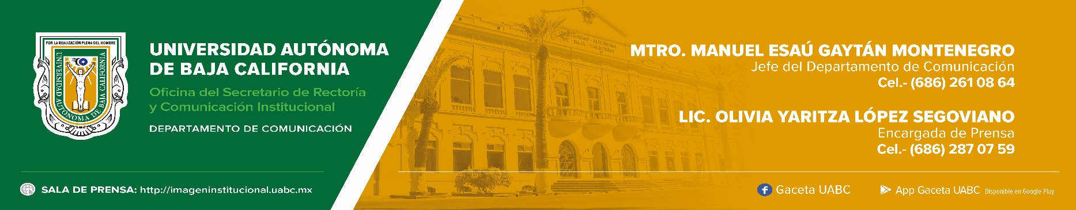
BOLETÍN 044/2024-1

La UABC reconoció al doctor Gorgonio Ruiz Campos

- El docente e investigador cimarrón recibió el nombramiento de Profesor Emérito.

Ensenada, Baja California, sábado 4 de mayo de 2024.- La Universidad Autónoma de Baja California (UABC) otorgó el nombramiento como Profesor Emérito al doctor Gorgonio Ruiz Campos, en reconocimiento a su amplia trayectoria y valiosas aportaciones en el área de la biología y en favor de la Facultad de Ciencias, así como de la universidad.

El doctor Campos Ruiz es fundador y curador de las colecciones de Ictiología y Ornitología de la Facultad de Ciencias, las cuales complementó con especímenes de reptiles y mamíferos, formando la Colección de Vertebrados que ha contribuido al conocimiento sustantivo de la diversidad biológica de México, por lo que en 2022 fue reconocida como Patrimonio Documental con Valor Científico y Cultural. Además, es investigador nivel tres en el Sistema Nacional de Investigadores y fundador de la Maestría en Manejo de Ecosistemas de Zonas Áridas.

En su intervención, el rector de la UABC, doctor Luis Enrique Palafox Maestre, dijo: “El doctor Gorgonio Ruiz Campos personifica al docente que tiene pasión por su labor de enseñanza en el área de la biología, es un gran promotor de los valores universitarios a través de su ejemplo y de su propio actuar, además, es un digno representante de las cualidades que las cimarronas y los cimarrones tenemos al momento de enfrentar y superar los desafíos en nuestro camino hacia la meta que nos hemos fijado.”.

El homenajeado ha sobresalido por su notable dedicación a la investigación, lo cual lo posiciona como una figura prominente en la divulgación de la naturaleza tanto a nivel estatal como nacional. “De acuerdo al ranking para científicos AD Scientific Index, el doctor Ruiz Campos es el profesor investigador de la Facultad de Ciencias de la UABC con el mayor número de publicaciones científicas en el área de ciencias naturales y ciencias biológicas”, mencionó el doctor Palafox Maestre.

El doctor Gorgonio Ruiz ha destacado en el estudio de vertebrados del noroeste de México, especialmente peces y aves, así como en temas de taxonomía, ecología, biogeografía y conservación. Ha recibido reconocimientos a nivel nacional e internacional, incluyendo dos premios al Mérito Académico de la UABC, el premio al Reconocimiento a la Conservación de la Naturaleza 2015 de la Secretaría de Medio Ambiente y Recursos Naturales y la Comisión Nacional de Áreas Naturales Protegidas, y la medalla Juan Luis Cifuentes Lemus al Mérito Profesional de la Federación Mexicana de Colegios de Biólogos A.C.

Además, ha publicado 220 artículos y 10 libros sobre la biodiversidad de vertebrados del noroeste de México, incluyendo La trucha arcoíris de la sierra San Pedro Mártir, una obra destacada sobre la subespecie endémica Oncorhynchus mykiss nelsoni.

El doctor Ruiz Campos expresó que este reconocimiento “representa el cénit de mi vida académica que por más de 40 años he venido forjando con pasión, disciplina y vocación de trabajo en el ámbito de la enseñanza e investigación en las ciencias biológicas”. Asimismo, externó que esto ha sido posible gracias al apoyo recibido por parte de la UABC, de su familia, docentes, estudiantes, compañeras y compañeros de trabajo.

